Hettich: Wandelbare Büroflächen im Handumdrehen
Studie „room2gather“ erstmals auf der Orgatec 2022 in Köln

Hettich denkt den Büroalltag neu und zeigt auf der Orgatec in Köln erstmals, wie man aus einem Teammeeting im Handumdrehen den Raum für eine Videokonferenz oder für konzentrierte Stillarbeit schafft. Der „room2gather“ hat den Dreh raus: Die Plattform sorgt für eine effektive Flächennutzung und macht aus jedem Büro einen überraschend vielseitigen Verwandlungskünstler. Zu sehen ist das zukunftsweisende Konzept von Hettich vom 25. bis 29. Oktober 2022 auf der Orgatec-Sonderfläche „Inspired Hybrid Office“ in Halle 8.

„Eine starre Raum- und Einrichtungsstruktur im Büro passt einfach nicht mehr zum dynamischen Arbeitsumfeld von heute. Mit den „room2gather“-Plattformen kann man selbst auf kleinem Grundriss multifunktionale Flächen schaffen, die mit einem Dreh anpassbar sind und viele Raumkonstellationen ermöglichen. So bringen wir Menschen mit ihren unterschiedlichsten Aktivitäten effektiv zusammen“, beschreibt Gerrit Staufenberg von Hettich das neue Lösungskonzept. Auf der Orgatec möchte Hettich weitere Kooperationspartner zur Umsetzung seiner Produktidee gewinnen. Die denkbaren Einsatzfelder gehen dabei weit über das Büro hinaus: Der „room2gather“ eignet sich generell für Flächen, die kurzfristig von wechselnden Anwendern genutzt werden, vom Café über die Hotel-Lobby und das Museum bis hin zum Bahnhof oder Flughafen.

„New Work“ braucht transformierbare Büroausstattungen
In Zeiten von „New Work“ und Post-Corona zeigt sich der Büroalltag dynamisch, und das schafft eine Fülle neuer Herausforderungen. Wenn sich das Arbeitsumfeld schnell an wechselnde Anforderungen der Nutzer anpassen muss, braucht man eine multifunktionale Ausstattung: Sie soll eine flexible Projektarbeit in wechselnden Teams ermöglichen, aber auch digitale Meetings, Netzwerken oder konzentrierte Einzelarbeit. Außerdem ist intelligenter Komfort gefragt, der die täglichen Handgriffe erleichtert und mehr Ergonomie am Arbeitsplatz schafft. Wandlungsfähige Möbel und variabel nutzbare Raumtrennsysteme gehören daher in jedes moderne Bürokonzept. Dabei sollte das Büroambiente so attraktiv gestaltet sein, das sich die Mitarbeitenden dort wirklich wohlfühlen können. Außerdem arbeiten immer mehr Menschen auch von zu Hause aus. Also muss das Büro standardmäßig hybride Strukturen vorhalten, in die sich das mobile Arbeiten nahtlos in die Abläufe einbinden lässt. – All das lässt sich mit der Plattform „room2gather“ effektiv realisieren, und auch der Spaßfaktor für die Nutzer kommt dabei nicht zu kurz.
Spielerisch Räume in Bewegung bringen
Das Konzept „room2gather“ ist das Ergebnis des interdisziplinären Netzwerkprojekts „Raum-in-Bewegung“ von Hettich mit Dr. Alexandra Abel, Lehrbeauftragte für Architekturpsychologie an der Bauhaus Universität Weimar, sowie der MSA Münster School of Architecture. Dort beschäftigt sich Professor Dipl.-Ing. Ulrich Blum mit zwei Studenten und einem sehr engagierten Tutor intensiv damit, Raumstrukturen flexibel in „Bewegung“ zu setzen. Das Ziel heißt, für die Nutzer unterschiedlichste Kommunikations-Situationen zu ermöglichen und agiles Arbeiten noch effektiver zu unterstützen.

Professor Blum erklärt dazu: „Büromöbel müssen sich in Zukunft viel besser auf die Mitarbeiter und ihre vielfältigen Arbeitssituationen einstellen können. Das ‚room2gather‘-Konzept von Hettich ermöglicht einen beeindruckend flexiblen Einsatz sogar standardisierter Büromöbel. Es vervielfacht so die Leistungsfähigkeit auch begrenzter Büroflächen und eröffnet nie dagewesene Möglichkeiten für modernes zwischenmenschliches Interagieren und zukunftsfähiges agiles Arbeiten.“
Und Dr. Alexandra Abel ergänzt: „Individuelle Aneignungsmöglichkeiten unterstützen das Gefühl von Selbstwirksamkeit, von Kontrolle und fördern so die Kompatibilität zwischen eigenen, auch situativ wechselnden Bedürfnissen und dem Designobjekt. ‚room2gather‘ stellt diese individuellen Aneignungsmöglichkeiten aber nicht nur bereit, das Konzept fordert bewusst zur Aneignung auf. Es lädt dazu ein: Probiere aus! Spiele mit den Elementen! Entdecke die Möglichkeiten des Systems! Verändere, was Du vorfindest! Dadurch wird der Nutzer oder die Nutzerin selbst Teil eines Gestaltungsprozesses, der nie abgeschlossen ist und der daher immer flexibel auf neue Herausforderungen reagieren kann.“

Im Frühjahr 2022 wurden gemeinsam mit den Studierenden der MSA die ersten Prototypen aus vier möblierten Plattformen mit quadratischer Grundfläche gebaut. Seitdem ist die Lösung an der Münster School of Architecture im täglichen Einsatz und hat dabei ihre Praxistauglichkeit bereits bewiesen. Mit Hilfe einer sensorischen Nutzungserfassung konnten dabei die beliebtesten Dreh-Positionen im Zusammenspiel der vier Elemente ermittelt werden.

Mein Lieblingsplatz – immer und überall im Büro
Das Prinzip des „room2gather“ ist so einfach wie genial: Komplette Teile einer Bürofläche inklusive der Möblierung lassen sich dank einer besonderen Kinematik so verfahren, dass man sie selbst auf engstem Raum kollisionsfrei immer wieder neu zueinander anordnen kann. Die Möblierung und Ausstattung jeder Plattform ist frei gestaltbar: Ob Akustikwände, ein integriertes Whiteboard oder ein Screen, ein Bürostuhl oder eine „loungige“ Sitzgruppe, eine Ablage oder ein höhenverstellbarer Arbeitstisch – erlaubt ist, was gefällt. So sprengt der „room2gather“ die bisherigen Grenzen der Büroinnenarchitektur. Nicht nur den Planern bietet das Konzept überraschend neue Spielräume für individuelles und kreatives Bürodesign fernab von anonymen „Desksharing“-Modellen: Auch temporäre Nutzer bekommen hier die Möglichkeit, ihren Arbeitsbereich mit „room2gather“ aktiv und eigenhändig zu verändern.

Vier „room2gathers“ schaffen 256 Möglichkeiten
Die klar definierte Bewegung des „room2gather“ erfolgt jeweils in 90-Grad Schritten. So lassen sich ganze Raumstrukturen ohne viel Kraftaufwand mit nur einer Hand in Bewegung setzen und verbleiben dann sicher in ihrer neuen Endposition. Schon bei vier zueinander gruppierten „room2gather“-Elementen ergeben sich rechnerisch 256 verschiedene Möglichkeiten der Positionierung und Anordnung. Das schafft im dynamischen Büroalltag reichlich Spielraum für unterschiedlichste Szenarien der Einzel- und Teamarbeit.

Auch konstruktiv hat das Team bei der „room2gather“-Plattform professionelle Arbeit geleistet: Stromdurchführung für Beleuchtung oder Bürotechnik verstecken sich in der flachen Sockelplatte, die auf dem Fußboden fixiert werden kann. Das Material für die Plattformoberfläche lässt sich individuell wählen, vom klassischen Büroboden bis hin zu wohnlichen Holzböden ist vieles denkbar. Das auf der Orgatec gezeigte „room2gather“-Konzept ist für eine Höchstbelastung von 300 Kilogramm und eine maximale Plattform-Grundfläche von 190 x 190 Zentimetern ausgelegt.

Auf der Orgatec-Sonderschau „Inspired Hybrid Office“ zeigt Hettich mit seiner Studie einen möglichen Weg zur Gestaltung des neuen Arbeitsalltags im Büro auf. Die Macher des „room2gather“ hoffen, weitere Partner mit Pioniergeist zu gewinnen, um diese Idee gemeinsam mit Hettich am Markt umzusetzen.
Kurzvideo der Konzeptstudie von Hettich: https://www.hettich.com/short/he080me
Informationen rund um neue Office-Trends: https://web.hettich.com/de-de/inspiration/messe-events/orgatec

Folgendes Bildmaterial steht im Menü ”Presse” auf www.hettich.com zum Download bereit:
Abbildungen
Bildunterschriften
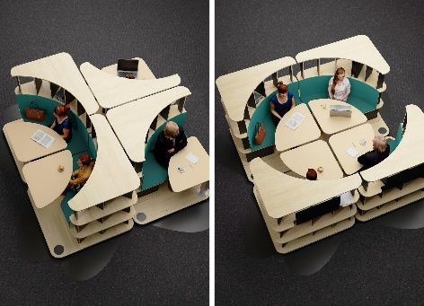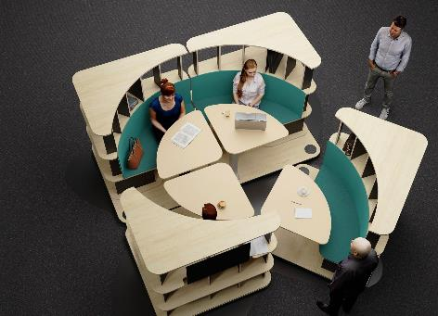
422022_a, 422022_b
Das Büro wird zum Verwandlungskünstler: Der „room2gather“ von Hettich schafft multifunktionale Flächen, die mit einem Dreh anpassbar sind und viele Raumkonstellationen ermöglichen. Foto: Hettich

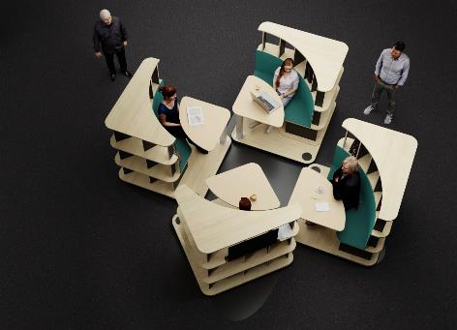
422022_c
Mit Schwung und Spaß in den dynamischen Arbeitsalltag: Die Hettich-Studie „room2gather“ ist erstmals auf der Sonderschau „Inspired Hybrid Office“ zu sehen. Foto: Hettich

422022_d
Gerrit Staufenberg, Hettich: „Mit den „room2gather“-Plattformen von Hettich kann man selbst auf kleinem Grundriss multifunktionale Flächen schaffen, die mit einem Dreh anpassbar sind und viele Raumkonstellationen ermöglichen.“ Foto: Hettich

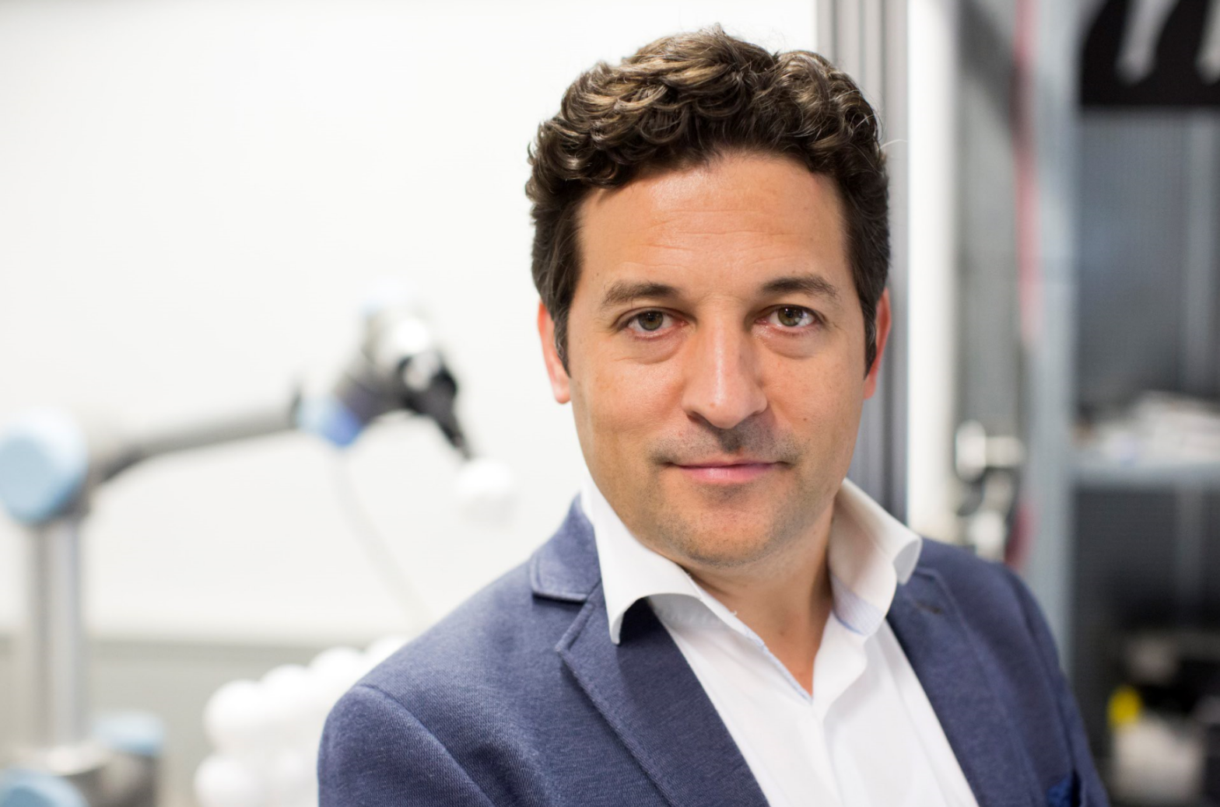
422022_e
Professor Dipl.-Ing. Ulrich Blum, MSA Münster School of Architecture: „Mit dem ‚room2gather‘ lassen sich wandelbare Raumlösungen planen, die im Büroalltag einen schnellen Wechsel zwischen effizienten Nutzungsszenarien ermöglichen.“ Foto: Ulrich Blum

422022_f
Dr. Alexandra Abel, Lehrbeauftragte für Architekturpsychologie an der Bauhaus Universität Weimar: „Das Konzept ‚room2gather’ lädt ein: Probiere aus! Spiele mit den Elementen! Entdecke die Möglichkeiten des Systems! Verändere, was Du vorfindest! Dadurch wird der Nutzer oder die Nutzerin selbst Teil eines Gestaltungsprozesses, der nie abgeschlossen ist und der daher immer flexibel auf neue Herausforderungen reagieren kann.“ Foto: Stephan Ernst

Über Hettich
Das Unternehmen Hettich wurde 1888 gegründet und ist heute einer der weltweit größten und erfolgreichsten Hersteller von Möbelbeschlägen. Mehr als 7.400 Mitarbeiterinnen und Mitarbeiter in fast 80 Ländern arbeiten gemeinsam für das Ziel, intelligente Technik für Möbel zu entwickeln. Damit begeistert Hettich Menschen in aller Welt und ist ein wertvoller Partner für Möbelindustrie, Handel und Handwerk. Die Marke Hettich steht für konsequente Werte: Für Qualität und Innovation. Für Zuverlässigkeit und Kundennähe. Trotz seiner Größe und internationalen Bedeutung ist Hettich ein Familienunternehmen geblieben. Unabhängig von Investoren wird die Unternehmenszukunft frei, menschlich und nachhaltig gestaltet. www.hettich.com

